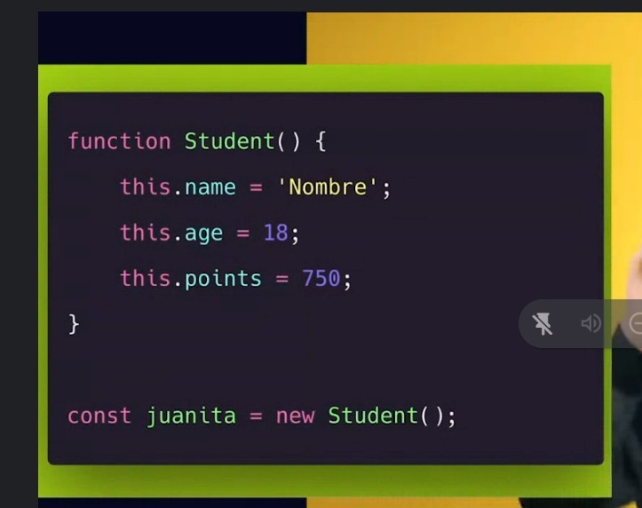
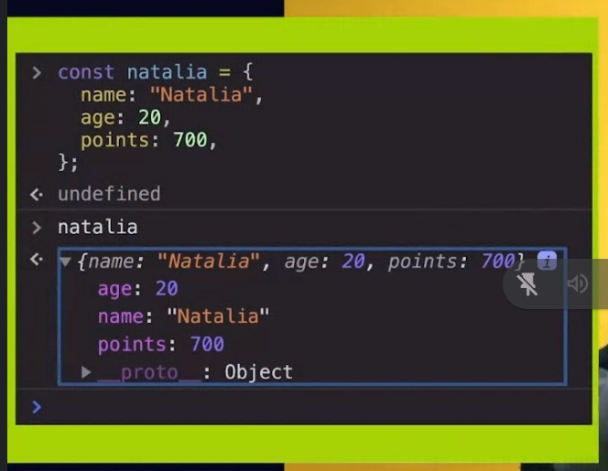
Objeto literal
Los objetos literales se distinguen de los objetos de la POO porque no son instancias de un prototipo creado por el desarrollador.
.
Sin embargo los objetos literales son instancias del prototipo Object creado por defecto en JavaScript.
.

const Natalia = {
'Name' : 'Natalia',
'Age' : 20,
'Rank': 2000,
};
.
Prototipo
Un prototipo es una estructura de código a partir de la cual se crean objetos, ya que guarda los atributos y métodos que luego podrán ser heredados por sus instancias.
.
Podemos pensarlo como un “molde” de objetos.
.

function Student() {
this.name = 'Nombre';
this.age = '18';
this.points = '750';
}

const Juanita = new Student();
.
Objeto
Los objetos son estructuras de datos formadas por métodos y atributos, los cuales hereda de su prototipo padre.
.
De modo que los objetos son son instancias de ese prototipo, particularmente cuando dicho prototipo fue creado por el desarrollador (en caso contrario se llaman objetos literales).
.

Atributos
Dentro de los objetos se pueden guardar atributos para guardar en ellos la información la información que se les asocia. Así, toda la información del objeto se guarda en sí mismo.
.

Métodos
Dentro de los objetos también pueden guardarse métodos, los cuales son funciones que, entre otras cosas, permiten actualizar la información guardada en los atributos de forma segura.
.

Atributo _proto_
Es el nombre que se le da al atributo donde se guardan los métodos que las estructuras de datos tienen por defecto en JavaScript.
.
El atributo _proto_ se hereda a partir de los prototipo por defecto de JavaScript para cada estructura de datos en particular, por ejemplo de los prototipos Object y Array.
.
El atributo _proto_ también se hereda a los objetos, ya que éstos son a la vez instancias de algún prototipo creado por el desarrollador y del prototipo Object.

